CCER经济金融数据库操作使用说明

一、主界面
在新版色诺芬CCER经济金融数据库系统中，主界面主要包括以下几部分：
- 首页：主要包含产品公告、最近热门下载、最近更新等产品信息。
- 一带一路：提供一带一路专题库的国家概况、数据服务、新闻咨询、政策环境四大版块内容。
- 标准数据：提供数据指标检索、数据内容查询下载等服务的数据产品服务页面，分基础产品表和聚合产品表两部分。
- 特供数据：提供特供数据的简单介绍及数据样本，数据通过数据文件包以网络传输、光盘邮寄等方式交付。
- 数据定制：提供数据定制服务的在线申请，用户按照要求填写定制需求并提交，客服会及时审核并反馈。
- 帮助与动态：包含公司介绍、公司动态、操作手册、充值帮助、常见问题及意见反馈等内容。
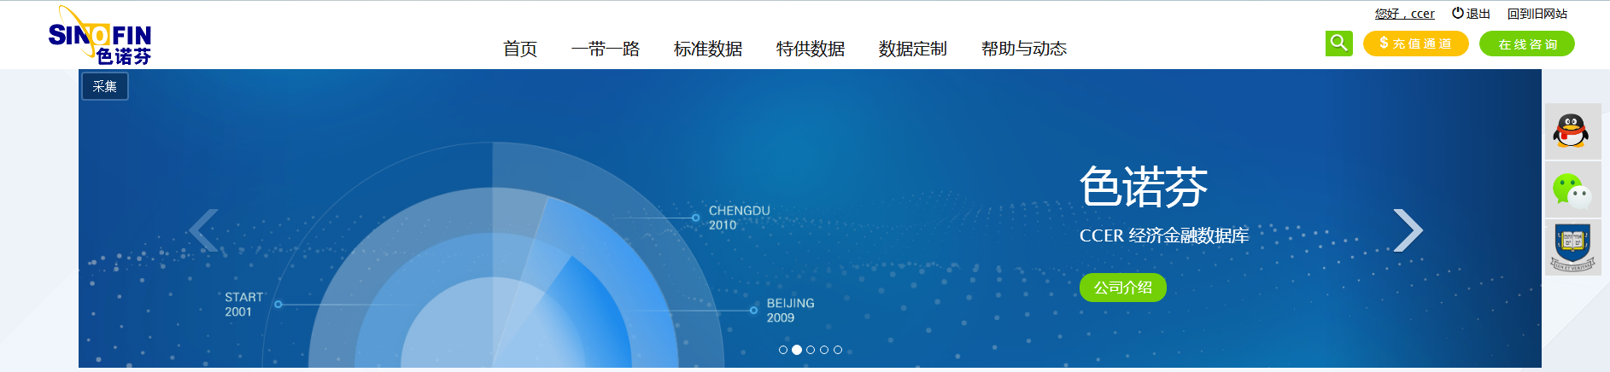
主界面导航：
顶部导航右侧
注意：用户中心入口【您好，xxx】只在个人用户登录时才可用，即有下划线。同时充值通道在公共帐户登录时会隐藏。

二、用户登录

机构用户可直接使用登录链接登录,无需输入账号密码。

新版用户登录功能提供以下功能特性：
- 下次自动登录：选择下次自动登录后，用户下次访问网站时次自动登录，以下情况除外：点击【退出】、清除浏览器缓存、用户在另一终端（浏览器）强制登录、用户30天未访问网站到。
- 匿名登录：提供匿名访问功能，匿名用户可以检索产品、预览数据，但不能下载数据。
- 在线保持：注册用户登录后，系统将持续更新在线信息，保持用户在线，如用户1小时无访问操作将自动退出。
- 直达链接：提供用户跳过登录操作，直接后台登录网站的链接访问功能。

用户登录分为匿名登录和账号登录两种方式，匿名登录直接进入登录界面点击【匿名登陆】即可，账号登录操作步骤如下：
1、点击“登录/注册”按钮进入登录界面
2、输入用户名
3、输入用户登录密码
4、是否选择下次自动登录
5、按下“登录”按钮确认登录
6、登录成功，显示用户信息
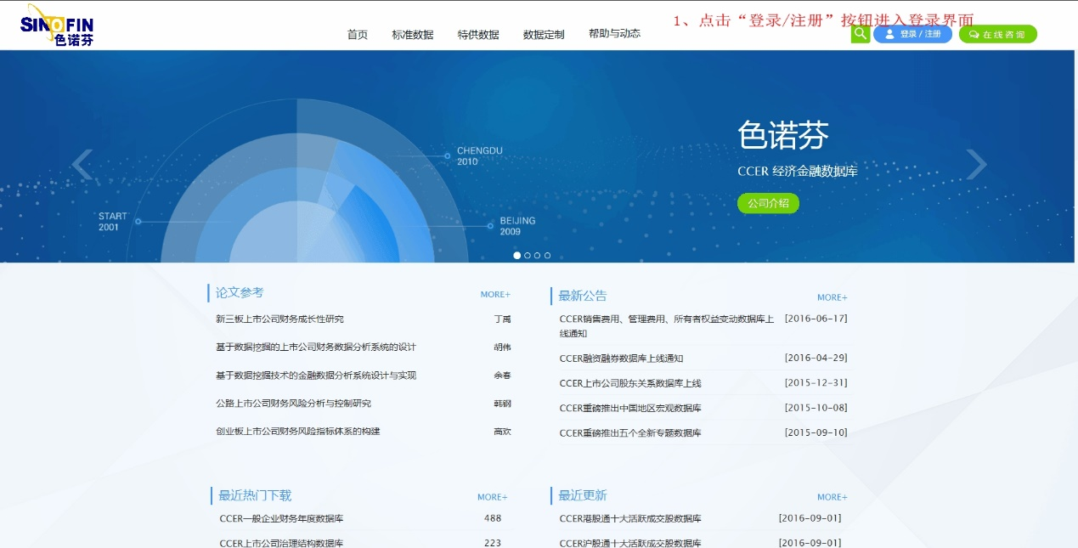

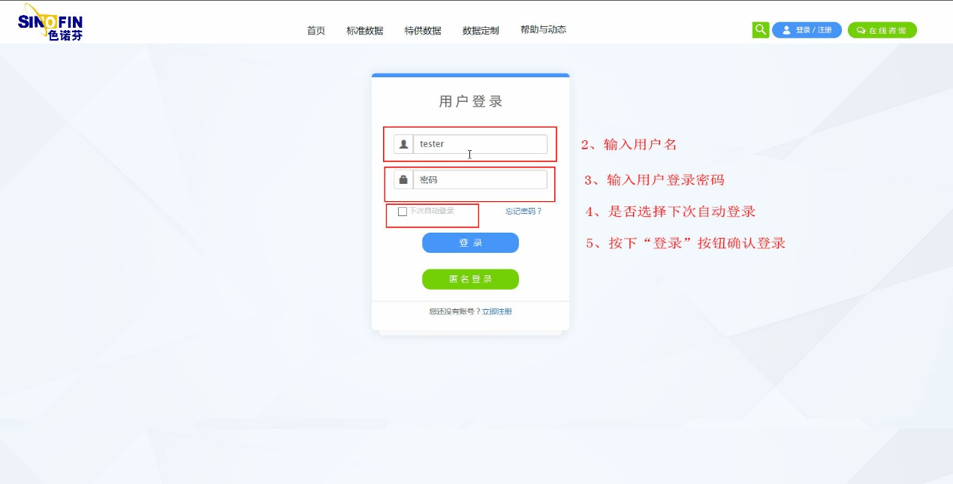

三、产品搜索

网站页面顶部导航栏中的标准数据库的全局搜索控件，可以搜索包含搜索关键字的所有标准数据库中的指标、基础表、聚合表及产品库，在所得结果中点击相应对象链接即可跳转到目标位置。
- 指标：又称产品指标、字段名，可以根据字段的简称、全称及别名搜索字段所在的基础表、聚合表及产品库。
- 基础表：最基础的产品表单，具有指标量少、关联度高、界面简洁、查询速度快等优点
- 聚合表：由多张具有一定相关度的基础表单组合而成的表单，对应旧版系统中的产品子库内容，具有指标范围广、关联查询等优点
- 产品库：由多个基础表和聚合表组合而成的单元库。

操作步骤：
1、.点击搜索图标
2.、输入要搜索的指标关键词，按回车键确认，
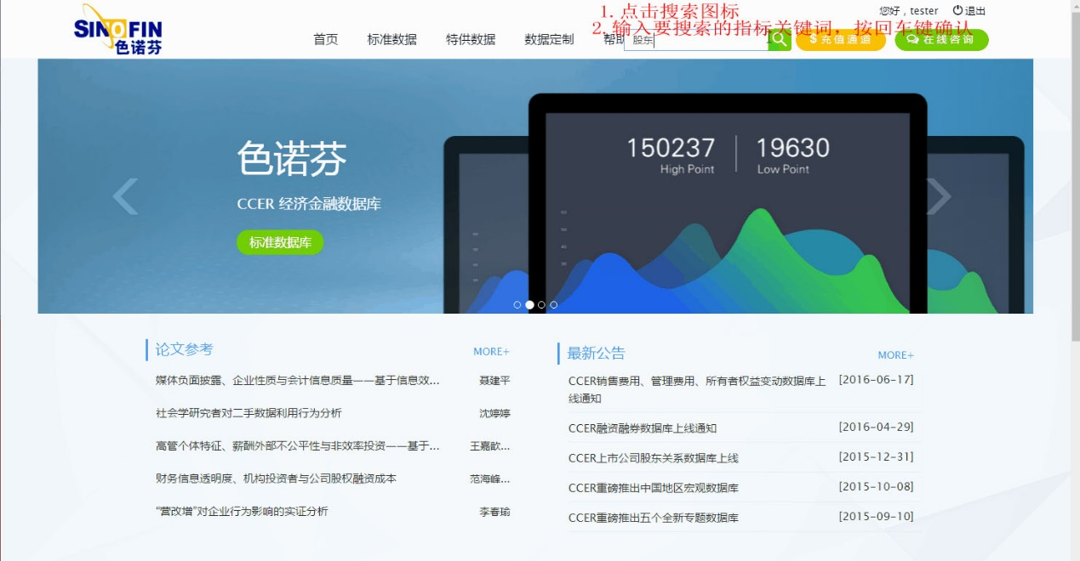

3.、搜索结果为四列表格，从左至右分别是产品库，聚合表、基础表、字段，点击相应列中结果将跳转至对应产品页。若当前页无指标，翻至下一页查看
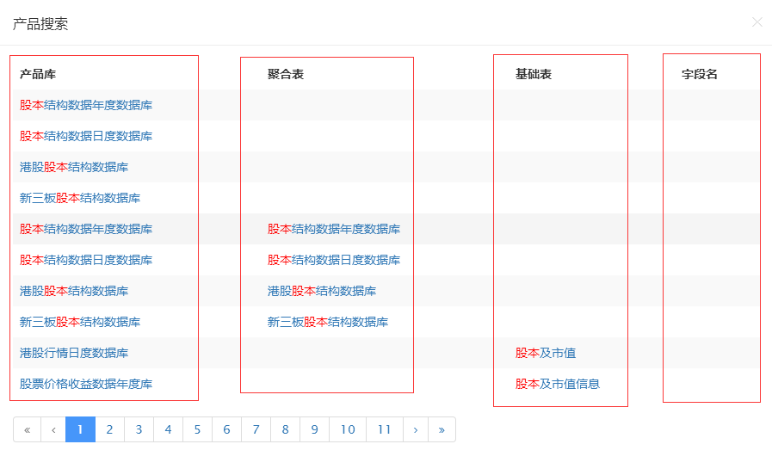
4.、若点击产品库列目标，则跳转至目标目录节点：
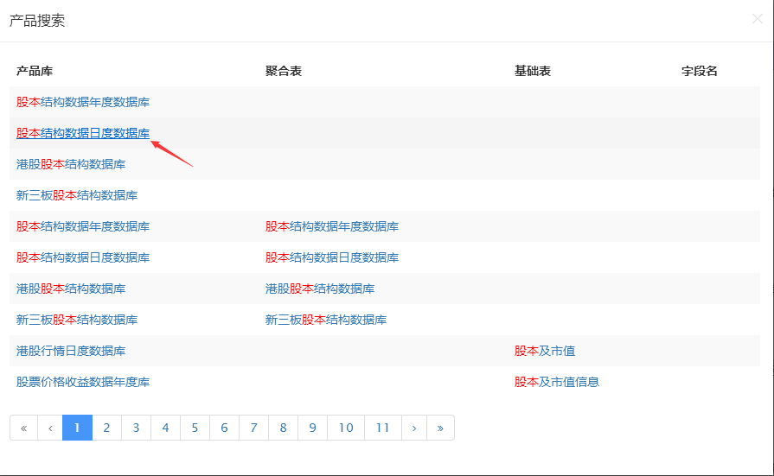
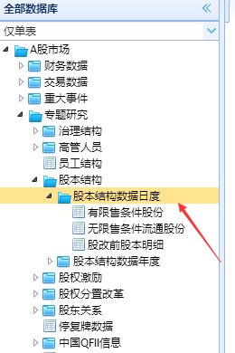

5、若点击聚合表列目标，则跳转至聚合表目录列表中的目标节点，并打开相应产品页面：
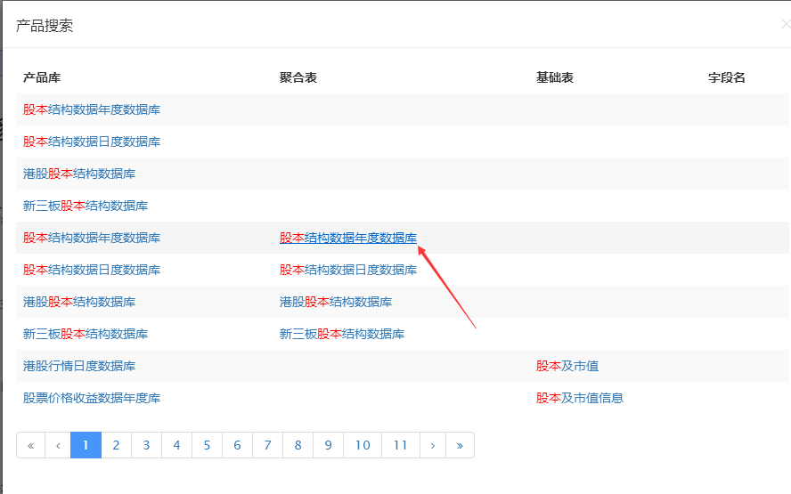
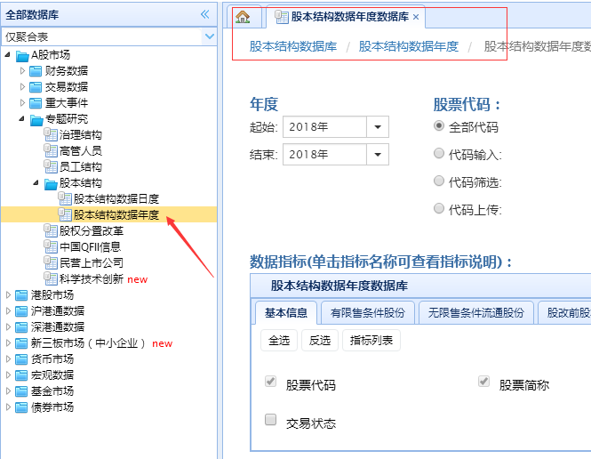

6、若点击基础表列目标，则跳转至基础表目录列表中的目标节点，并打开相应产品页面：
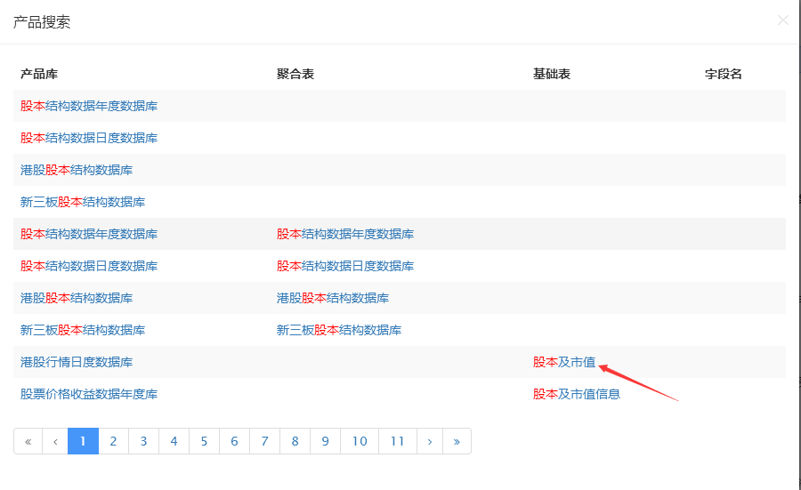
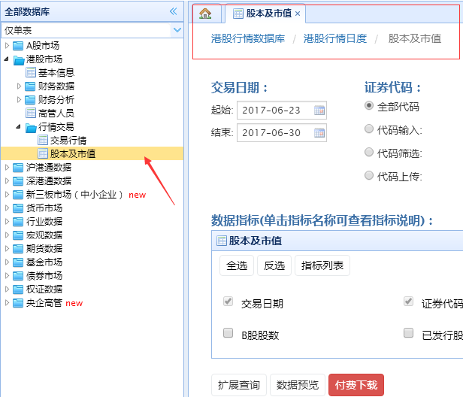

四、产品目录
新版系统网站中将旧版系统中的产品子库拆分为聚合表和基础表，其中聚合表对应旧版系统中的多组指标结构的产品子库，而基础表则对应为单组指标结构的产品子库和拆分后多组指标结构的产品子库后的指标组。
新版系统默认情况下，展示的是仅有基础表的产品目录，要查看聚合表内容则需要切换产品目录：
- 点击下拉按钮，弹出切换菜单选项
- 选中切换的目录类型并点击进行切换
- 查看切换后的目录内容
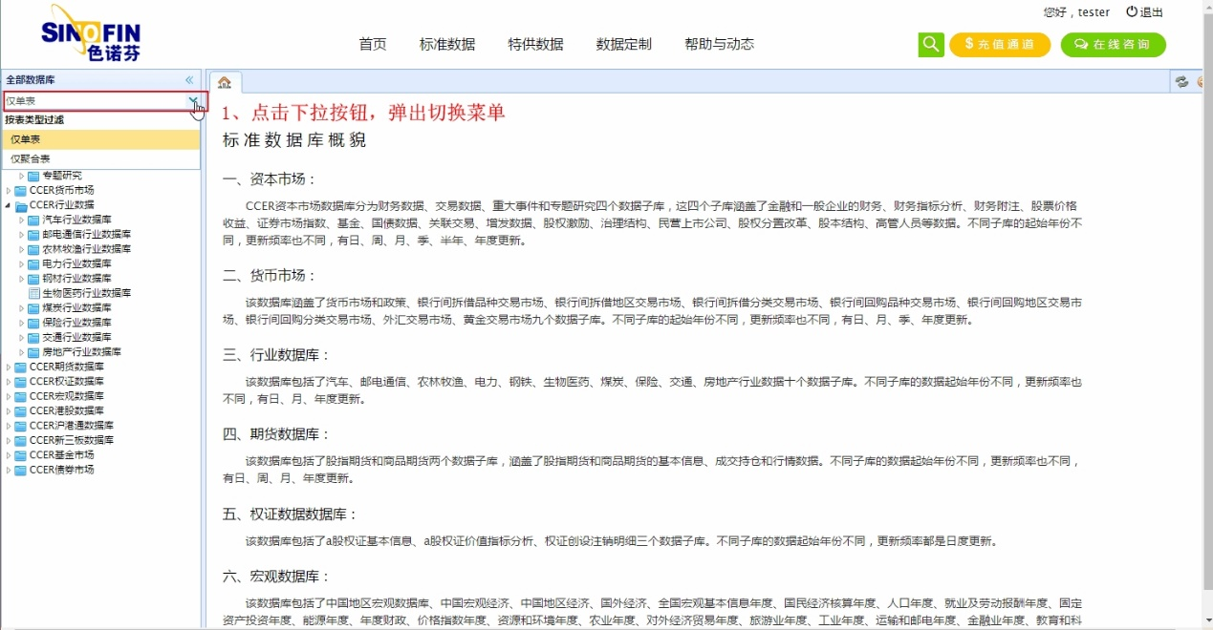
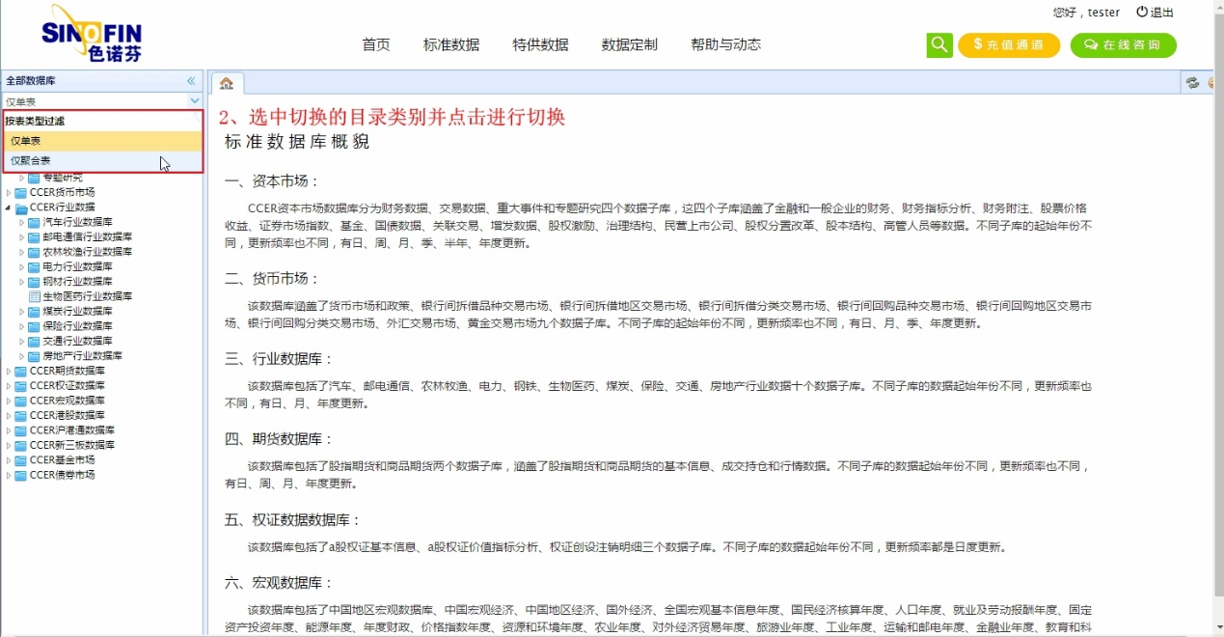
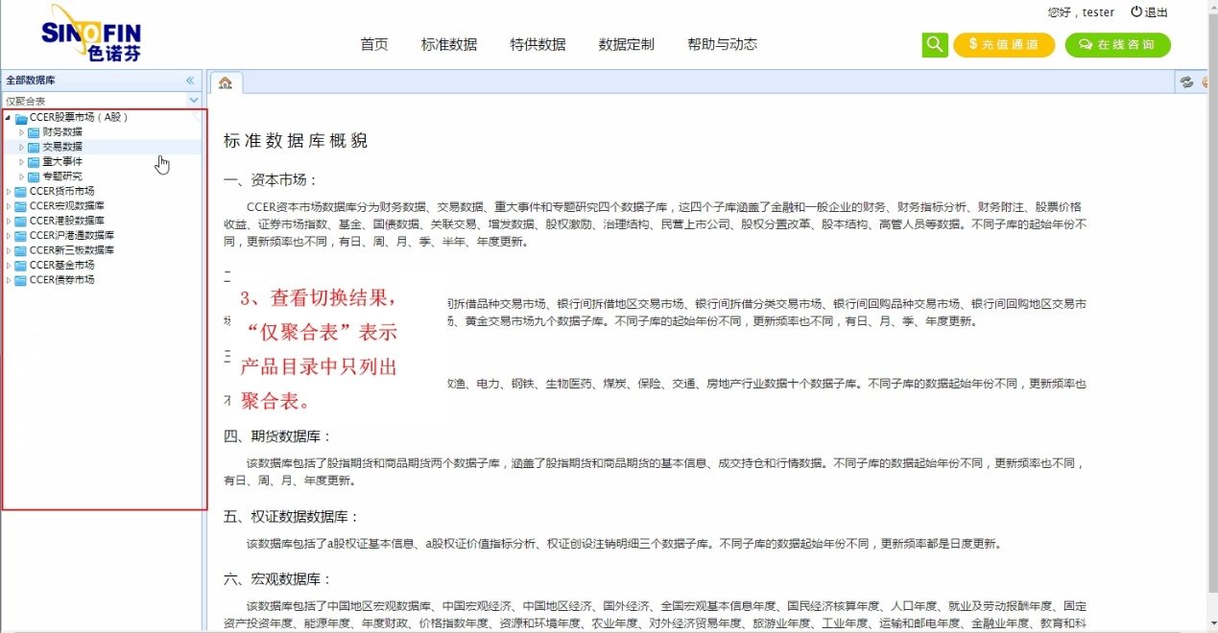

五、数据查询及下载

数据产品页面主要由产品路径和基础信息、产品查询必要参数、产品数据指标选择列表、产品操作按钮四部分组成。
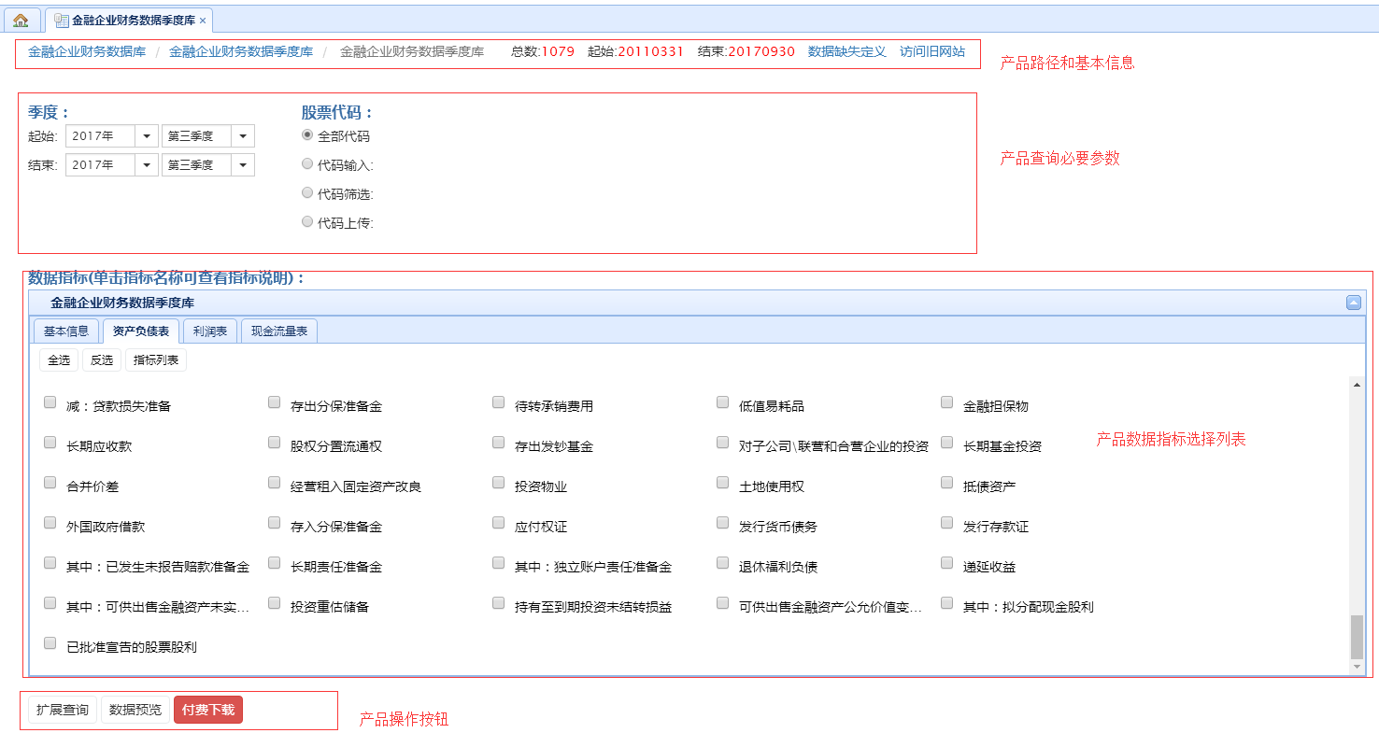

设置必要参数
根据产品类型不同，其必要参数也不同，整个标准库中必要参数控件主要分为以下几类：
- 时间参数控件：年度、半年度、季度、月度、周度、日度
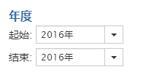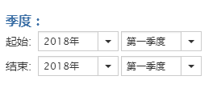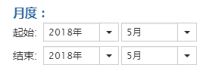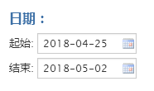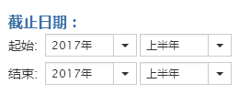
- 代码参数：股票代码、基金代码、新三板代码、港股代码等，控件几近相同均有全部代码、代码输入、代码筛选、代码上传四种参数设置方式，其中全部代码为默认选项。
时间操作在此略过，代码参数以股票代码为例，说明几种操作方式：

代码输入
直接输入代码，会自动列出可选代码，按上下方向键选择代码后，按回车或tab键确认选择
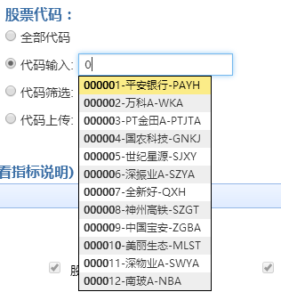

代码筛选
1、点击代码筛选按钮打开筛选面板
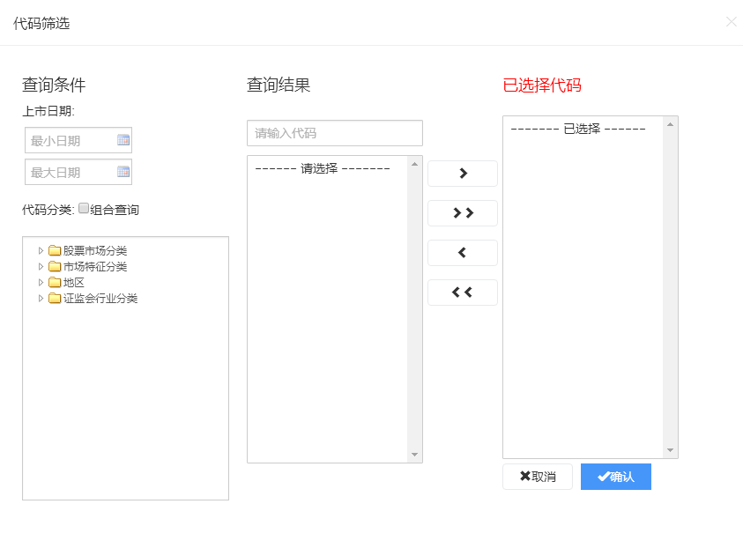
2、选择股票上市日期范围，非必选
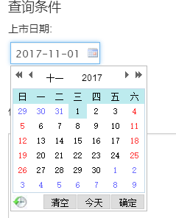
3、从代码分类中单击选择待选择股票列表，待选择股票会自动加载至右侧待选择框内
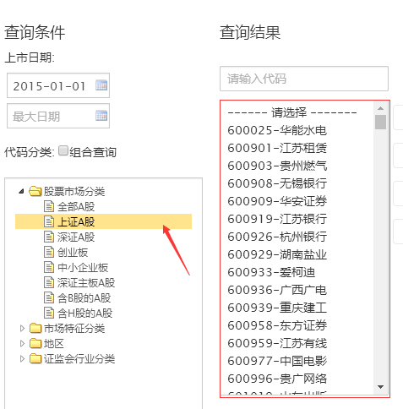
4、手动输入代码后回车也可添加代码至待选择列表中
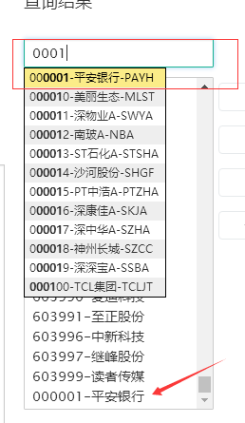
5、从待选择列表中选择所需指标至其右侧确认选择框内
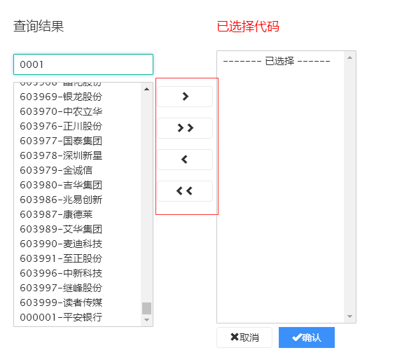
6、点击确认
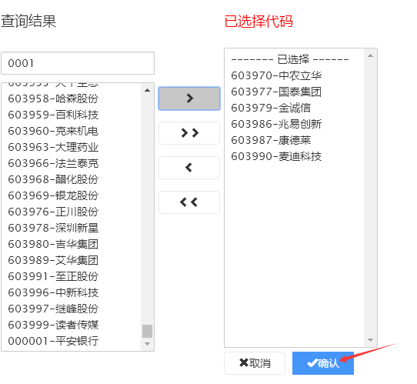
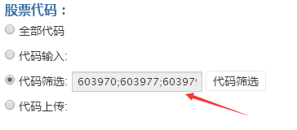

代码上传
参考模板文件内容，在文本文件（txt）内输入所需查询的代码，点击【上传代码】，选择目标文件并确认上传。
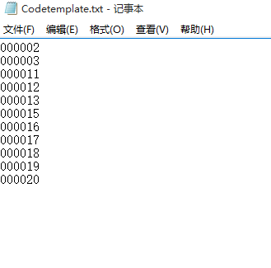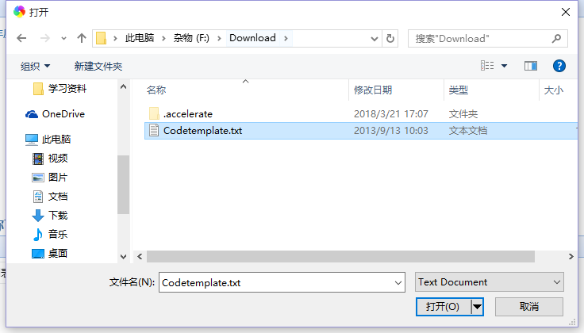

指标选择
从数据指标列表中点击选中目标指标
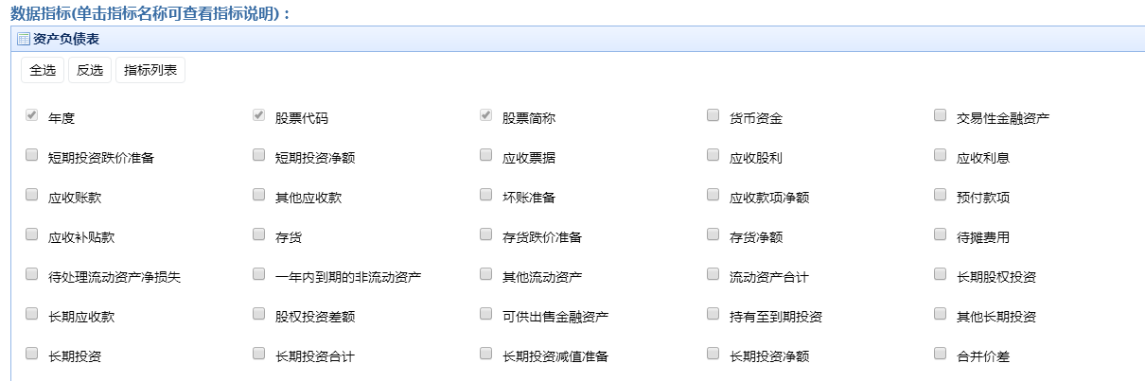
功能按钮：
【全选】选中全部指标
【反选】取消当前选中的指标，并选中其它指标
【指标列表】：打开指标说明面板，可查询所有指标有说明解释
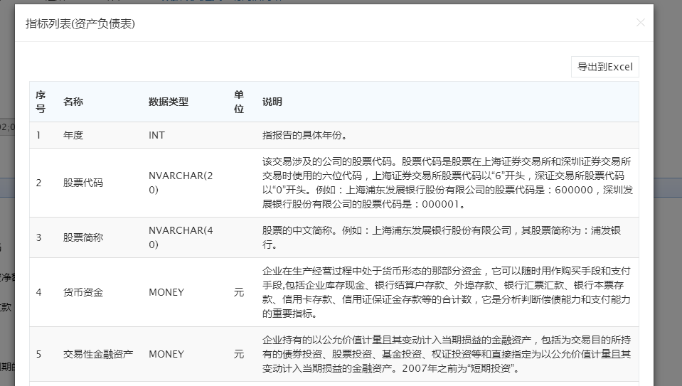

数据预览：
设置参数和选择指标后，点击【数据预览】后将打开数据结果面板
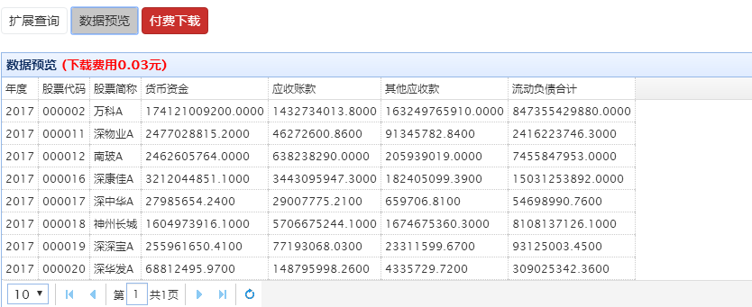
在使用【数据预览】功能时需注意以下几点：
- 个人用户预览时， 如下载所预览结果需要付费，查询结果表的标题上会出现红色的下载费用提示。
- 所有表单查询结果数量超过10万时，请缩小查询范围，否则无法预览和下载
- 数据预览结果只呈现前面100条。
- 数据预览结果中内容禁止鼠标右键复制功能，复制结果为空。

数据下载
1）点击【付费下载】或【数据下载】按钮打开下载文件设置面板。
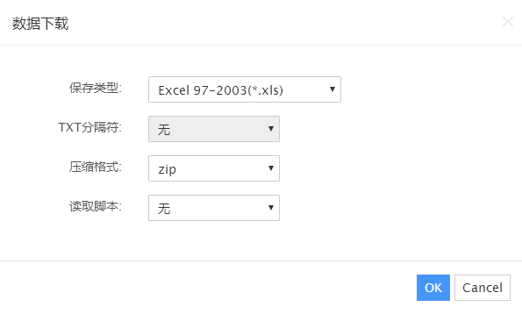
保存文件类型：支持 Txt文本文件、Csv表格文件、Xml电子表格(*.xls)、Excel 97-2003(*.xls)、Excel 2007-(*.xlsx)、SPSS(*.sav)等文件格式
压缩格式：支持zip、rar及exe自解压格式
读取脚本：是计算程序文件读取下载数据文件的代码脚本，在计算程序中执行脚本代码即可导入数据至计算程序中，目前支持程序：Matlab、R、SAS;
2）设置好下载参数后点击【ok】按钮确认，系统将弹出数据下载详情

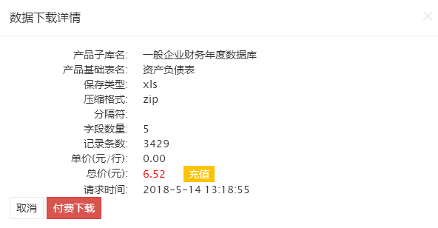

已经购买的机构用户或未选择计费指标（即默认选中指标）的用户下载费用为0，无须扣费处理，下载详情中没有【付费下载】按钮，只有【点击下载】按钮：

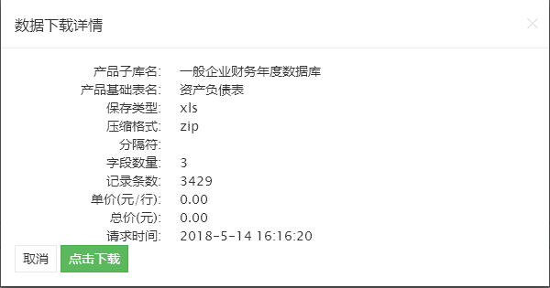
3）点击【付费下载】完成付费操作并提供下载。
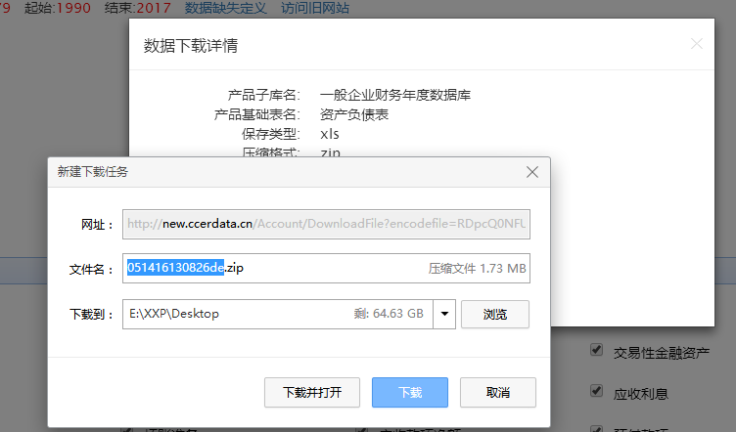
用户在使用【数据下载】功能时需注意以下几点：
- 弹出【数据下载详情】时，只是提示此次下载的相关信息，并未实际付费和生成数据文件。
- 【数据下载详情】中出现【付费下载】按钮时表示下载数据数据文件需要付费，用户点击【付费下载】会从账户中扣除相应费用并生成文件、提供下载链接。
- 用户在【数据下载详情】面板中未进行下载文件操作时，可以点击右上角【您好，XXX】进入用户中心，在下载记录中重新下载文件

扩展查询条件
扩展查询是在前面的查询参数的基础上增加查询条件，以便于更精确的查询出所需结果。点击【扩展查询】按钮，打开扩展查询条件面板
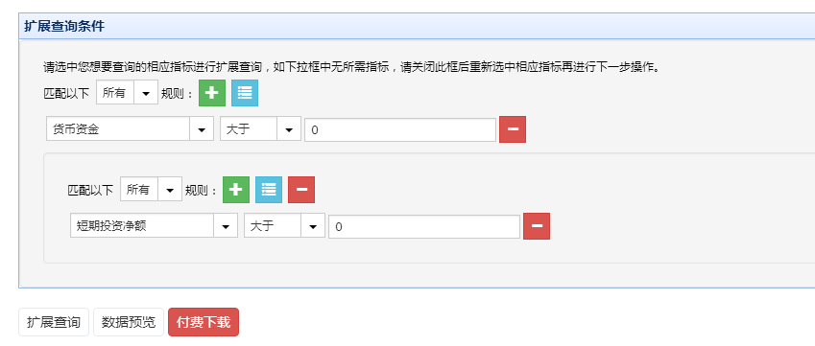
一个规则由指标、条件关系、条件值三部分组成，一个规则组则是由多个规则按指定关联方式组合成一个规则。

规则关联方式：
所有：即同时满足以下所有条件规则
任何：即满足以下任何一个条件规则

操作按钮：
：添加一个条件规则
：添加一个条件组
：删除一个条件或条件组

规则示例1：
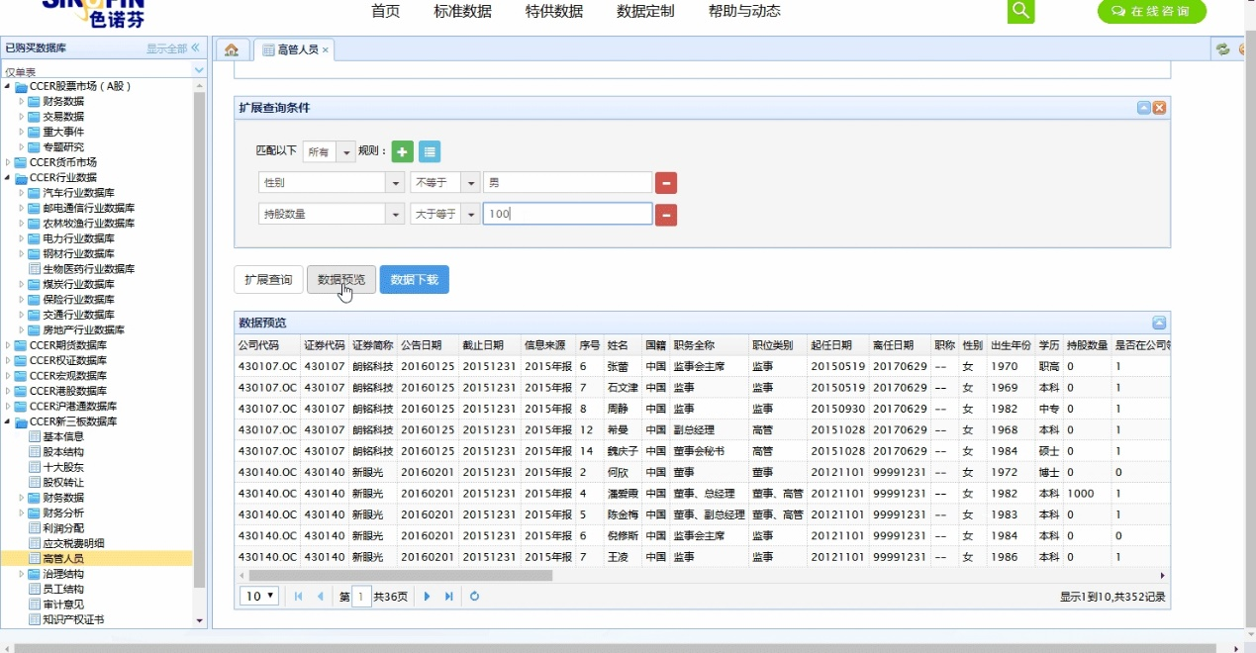
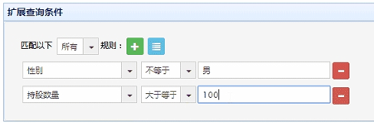
以上条件规则表示：查询同时满足“性别不为男”和“持股数量大于等于100”的高管

规则示例2：
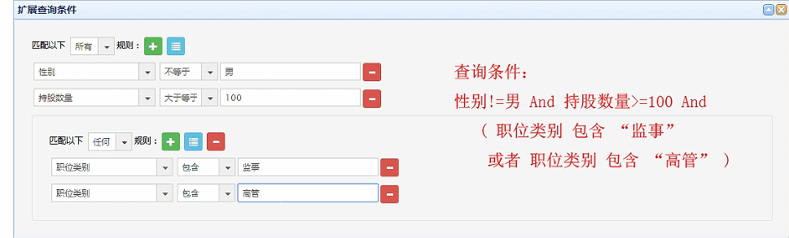
以上条件规则由两个条件和一个条件组组成，条件组内匹配规则为任何，即表示满足其中两个条件的任何一个。其表示查询结果同时满足“性别不为男”、“持股数量大于等于100”以及“职位为监事或高管”。

